
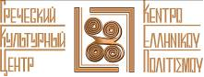

Казандзакис, Никос
Материал из Википедии — свободной энциклопедии

Никос Казандзакис
Νίκος Καζαντζάκης
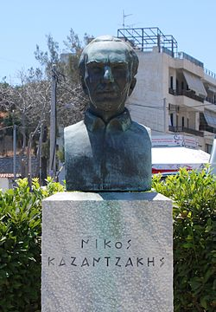
Бюст Никосу Казандзакису в Ираклионе
Имя при рождении: | греч. Νίκος Καζαντζάκης
Дата рождения: | 18 февраля 1883^{[1]}
Место рождения: | Ираклион, вилайет Крит,Османская империя
Дата смерти: | 26 октября 1957^{[2][1]}(74 года)
Место смерти: | Фрайбург, Баден-Вюртемберг, ФРГ
Гражданство (подданство): | Греция
Род деятельности: | Прозаик, поэт, драматург,переводчик
Язык произведений: | новогреческий язык^{[3]}
Дебют: | «Змей и лилия» 1906, Афины
Подпись: | 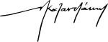
kazantzakis-museum.gr
Произведения на сайте Lib.ru
Ни́кос Казандза́кис (греч. Νίκος Καζαντζάκης; 18 февраля 1883, Ираклион, вилайет Крит, Османская империя — 26 октября 1957, Фрайбург, Баден-Вюртемберг,ФРГ) — греческий писатель, один из крупнейших авторов XX века.
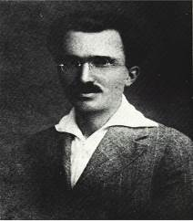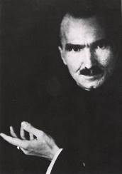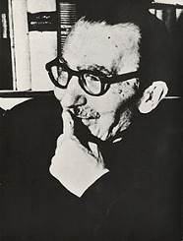

Биография
Никос Казандзакис родился 18 февраля 1883 года^{[5]} в городе Ираклион на острове Крит, в тот момент находившемся под властью Османской империи. В 1902приехал в Афины, учился на юридическом факультете университета, после окончания которого в 1906 году получил диплом с отличием, в 1907 перебрался в Париж, изучал философию, слушал лекции А. Бергсона.
Вернувшись в Грецию, занимался переводами философских трудов. В 1914 познакомился и подружился сАн. Сикелианосом, путешествовал с ним по историческим местам Греции, где сохранились памятники христианской культуры. В 1919 как генеральный директор министерства социального обеспечения способствовал репатриации понтийских греков с Кавказа на родину.
Работал журналистом в разных странах мира (Франция,Германия, 1922—1924, Италия, Россия (1925—1927), Испания, 1932, Кипр, Египет, Чехословакия, Китай, Японияи др.). Его интерес к коммунизму и уважение к Ленину, зародившиеся во время пребывания в Берлине, привели его в СССР, где он общался с Виктором Сержем иПанаитом Истрати и разочаровался в сталинизме.
Был женат на греческой писательнице Галатее Казандзаки (Алексиу) (первая супруга) и на греческой журналистке Елени Казандзаки (Самиу), которая в течение всей жизни была его верным соратником и секретарем.
В 1945 возглавил левую некоммунистическую партию Союз рабочих социалистов, вошёл министром без портфеля в правительство, которое покинул уже в следующем году. Выдвигался кандидатом наНобелевскую премию.
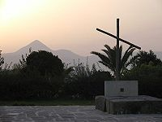
Надгробие Никоса Казандзакиса, Ираклион
Умер от лейкемии 26 октября 1957 года. Похоронен у городской стены Ираклиона, поскольку православная церковь отказала в похоронах на кладбище. Надпись на его надгробии гласит: «Ни на что не надеюсь. Ничего не страшусь. Я свободен» (греч. Δεν ελπίζω τίποτα. Δε φοβούμαι τίποτα. Είμαι λέφτερος).

Творчество
Наиболее известен романами «Капитан Михалис» (в англ. переводе «Свобода или смерть» [1949]) «Страсти по-гречески» (или «Христа распинают вновь», 1948, опера Б. Мартину), «Житие и деяние Алексиса Зорбаса» (1946), «Последнее искушение» (1951, внесен католической церковью в Индекс запрещенных книг), «Беднячок из Ассизи» (1956, о Святом Франциске), «Братоубийцы». Автор нескольких драм, философских работ, написанных под влиянием Ницше, эпической поэмы «Одиссея»(опубл.1938), переводчик «Божественной комедии» Данте (1932) и «Фауста» Гёте (1936).

Признание
Лауреат Международной премии Мира (1956).
Мировую славу Казандзакису принесли экранизации его романов: фильмы Жюля Дассена «Тот, которому предстоит умереть» (по роману «Страсти по-гречески», 1957, с Мелиной Меркури), Михалиса Какоянниса «Грек Зорба» (1964, музыка Микиса Теодоракиса, в ролях Энтони Куинн, Ирен Папас и др.) и Мартина Скорсезе «Последнее искушение Христа» (1988, сценарий Пола Шрадера, в ролях Уиллем Дефо, Харви Кейтель, Барбара Херши и др.).
Роман «Грек Зорба» в значительной степени повлиял на учение индийского мистика Ошо, в котором идеалом считается Зорба-Будда, сочетающий в себе духовность Будды с чертами Зорбы^{[6]}. В своём учении под Зорбой Ошо имел в виду человека, который «не боится ада, не стремится в рай, живет полноценно, наслаждаясь мелочами жизни… едой, питьем, женщинами. После трудового дня он берет в руки музыкальный инструмент и часами танцует на пляже»^{[7]}.
В критской деревне Миртия (бывш. Варвари), где сохранился дом отца Казандзакиса, находится музей писателя.

Публикации на русском языке[править | править вики-текст]
- Христа распинают вновь. Перевод с новогреческого Янниса Мочоса и Игоря Поступальского — М.: Государственное издательство художественной литературы, 1962. — 469 с.
- Последнее искушение Христа. — М.: АСТ-Пресс, 1993.
- Последнее искушение. — СПб: Литера, 1998.
- Грек Зорба. — М.: София; Гелеос, 2003.
- Последнее искушение. — СПб.: Азбука-Классика, 2004.
- Отчёт перед Эль Греко. — М.: Раритет, 2005.
- Греческий пейзаж. Лотос / Классика плюс. — Афины, 2005.
- В «Живом журнале» существует блог, посвященный творчеству Казандзакиса (http://kapetan-zorbas.livejournal.com/), где автором блога выполнен перевод на русский язык романа «Братоубийцы», эссе "Аскетика", являющегося квинтэссенцией философских взглядов и творчества Казандзакиса, а также других текстов писателя и различных биографических и литературоведческих заметок о нем.
- Ряд реальных событий из жизни Казандзакиса, включая его поездки по СССР, лёг в основу романа Елены Колмовской «Путешественник и Сирены» (2014).

Литература

Prevelakis P. Nikos Kazantzakis and His Odyssey. A Study of the Poet and the Poem. New York: Simon and Schuster, 1961
- Kazantzakis H. Nikos Kazantzakis. A biography based on his letters. New York: Simon and Schuster, 1968 (переизд. 1983)
- Bien P. Nikos Kazantzakis. New York: Columbia UP, 1972
- Levitt M.P. The Cretan Glance, The World and Art of Nikos Kazantzakis. Columbus: Ohio State UP, 1980
- Μαράς Σ. Νίκος Καζαντζάκης. Τέχνη και Μεταφυσική. Αθήνα, 1988
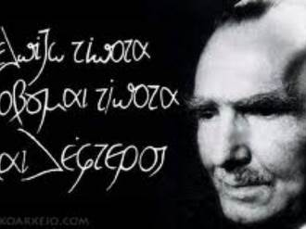
- Bien P. Kazantzakis. Politics of the Spirit. Princeton: Princeton UP, 1989
- Wilson C., Dossor H.F. Nikos Kazantzakis. Nottingham: Paupers, 1999
- Middleton D.J.N. Novel Theology: Nikos Kazantzakis’s Encounter with Whiteheadian Process Theism. Macon: Mercer UP, 2000
- Owen L. Creative Destruction: Nikos Kazantzakis and the Literature of Responsibility. Macon: Mercer UP, 2003
- Middleton D.J.N. Scandalizing Jesus?: Kazantzakis’s 'Last Temptation of Christ' Fifty Years On, New York: Continuum, 2005
https://ru.wikipedia.org/wiki/%D0%9A%D0%B0%D0%B7%D0%B0%D0%BD%D0%B4%D0%B7%D0%B0%D0%BA%D0%B8%D1%81,_%D0%9D%D0%B8%D0%BA%D0%BE%D1%81

